2011年普通高等学校招生全国统一考试（山东卷）
文科综合

本试卷分第I卷和第II卷两部分，满分240分。考试用时150分钟。答题前，考生务必用0．5毫米黑色签字笔将自己的姓名、座号、准考证号、县区和科类填写在试卷和答题卡规定的位置。考试结束后，将本试卷和答题卡一并交回。
第一卷（必做，共100分）
注意事项：
1．第I卷共25小题，每小题4分，共100分。在每小题给出的四个选项中，只有一项是最符合题目要求的。
2．每小题选出答案后，用2B铅笔把答题卡上对应题目的答案标号涂黑。如需改动，用橡皮擦干净后，在选涂其他答案标号。不涂在答题卡上，只答在试卷上不得分。
水稻是亚洲主要的粮食作物，病虫害防治是保障其高产稳产的重要措施。完成1~3题。
1．实时监测和预报水稻病虫害灾情所运用的地理信息技术是
A．全球定位系统、数字地球 B．遥感技术、地理信息系统
C．地理信息系统、数字地球 D．遥感技术、全球定位系统
2．表1为2007年亚洲四个国家水稻生产情况统计表。甲、乙、丙、丁代表的国家依次是
表1
国家 | 种植面积  （万公顷） | 单位面积产量  （吨/公顷） | 总产量
甲 | 4400 | 2.14 | 9416.00
乙 | 168 | 4.36 | 732.48
丙 | 2950 | 4.23 | 12478.50
丁 | 1036 | 1.80 | 1864.00
A．印度、日本、中国、泰国 B．印度、泰国、中国、日本
C．中国、泰国、印度、日本 D．中国、日本、印度、泰国
图1为我国北方某区域与地貌景观和地质剖面示意图。读图回答3~4题。
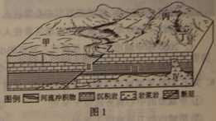
3．下列土地整治方式中合理的是
①甲处平整土地，提高土地质量
②乙处修建护坡堤，防止岸坡侵蚀
③丙处修建梯田，增加耕地面积
④丁处修建挡土坝，拦截泥沙以淤地
A．①④ B．②③
C．③④ D．①②
4．图中I、II、III、IV处主要由内力作用形成的是
A．I、II B．III、IV C．I、III D．II、IV

图2为某区域的海上航线示意图。在一艘驶往大西洋的轮船上，船员在图中①处看到了海上日出景观，此时为世界时（中时区区时）4时。读图回答5~6题。
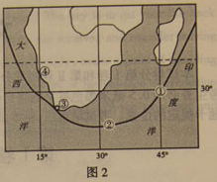
5．下列四幅图中，与①处当日日出时刻相符的是
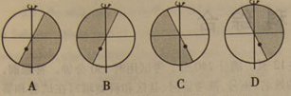
（注：阴影部分表示夜半球，·表示①处位置）
6．下列叙述正确的是
A．①处该船逆水航行
B．②处风平浪静
C．③地河流正值丰水期
D．④地森林密布
图3为我国东部地区甲、乙两城市三个年份常住人口密度分布图，图中楼高表示2000年城市商务楼相对高度。读图回答7~8题。
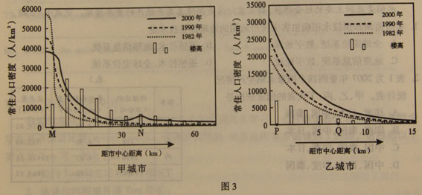
7．下列说法正确的是
A．1982~2000年，两城市的市中心常住人口密度变化特征相同
B．1982~2000年，两城市的边缘区常住人口密度变化特征不同
C．2000年甲城市的人口规模比乙城市的小
D．2000年乙城市的服务范围比甲城市的小
8．关于2000年两城市功能区分布的推断，最有可能的是
①甲城市的中心商务区位于M处 ②乙城市的中心商务区位于P处
③甲城市的卫星城位于N处 ④乙城市的卫星城位于Q处
A．①② B．②③ C．①④ D．③④
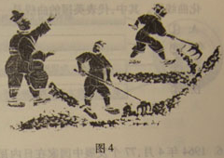
9．钱穆在评论中国古代某制度时说，它“可以培植全国人民对政治之兴味……可以团结全国各地域于一个中央之统治”。这一制度是
A．郡县制 B．察举制 C．科举制 D．行省制
10．图4描绘了汉代农民使用四齿钉耙耕作的场景。
它反映出当时
A．开始使用铁器 B．注重精耕细作
C．尚未推广牛耕 D．雇佣关系盛行

11．表2为中国工业发展初期（1872-1911年）设立的厂矿数量统计表。其中，纺织业的数量最有可能是
表2
行业 | 矿冶业 | 机器业 | 纺织业 | 食品工业 | 其他工业
数量（家） | 72 | 3 | ？ | 100 | 153
A． 2 B． 31 C． 73 D．193
12．1918年，陈独秀曾撰文严厉指责义和团野蛮、保守、盲目排外和传播迷信；1924年，他又认为义和团是反对帝国主义的爱国者。促成这一转变的主要原因是
A．十月革命的影响 B．民族主义的高涨
C．民主主义成为时代主流 D．社会性质发生变化
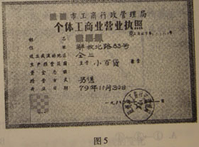
13．图5是1980年12月我国沿海某市工商行政管理局颁发
的一份营业执照。它反映出
A．社会主义市场经济体制确立
B．城市经济体制改革全面展开
C．所有制形式趋向多样化
D．沿海开放城市带动了经济发展
14．“想参加陪审团的公民按先后秩序依此进入，直到既定的
人数到齐为止……开庭审理前，陪审员对案件一无所知，
他们了解整个案情、进行判决的唯一依据是诉讼人的
演说陈述。”古雅典的这一制度
A．体现了其民主的运作方式 B．表明公民只享有形式上的平等
C．保证了案件判决的公正公平 D．为后世提供了完备的司法程序
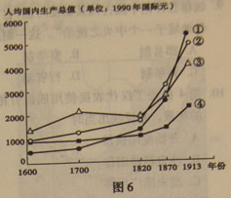
15．图6为1600-1913年西班牙、荷兰、英国和美国
（自殖民地时代起）人均国内生产总值变化曲线
图，其中，代表英国的曲线是
A．①
B．②
C．③
D．④
16．1964年4月，77个发展中国家在日内瓦发
表《七十七国联合宣言》，提出了建立平等
互利的国际经济新秩序的要求。这表明
A．世界格局呈现多极化趋势 B．经济区域集团化进一步发展
C．资本主义世界经济体系瓦解 D．和平与发展成为时代主题
17．“城镇居民人均可支配收入和农民人均纯收入年均增长10％，争取农民收入实现更高增幅”是山东省“十二五”时期经济社会发展的一个重要目标。为实现这一目标，要求
①提高经济效率，实现国民经济健康发展
②提高居民收入在国民收入分配中的比重
③实行农产品政府定价政策，提高农民收入
④增加货币发行量，支持农村基础设施建设
A．①② B． ①③ C． ②④ D． ③④

18．下列四幅图描述了某商品的价格（P）、需求量（D）、价值量（V）以及生产该商品的社会劳动生产率（L）之间的关系
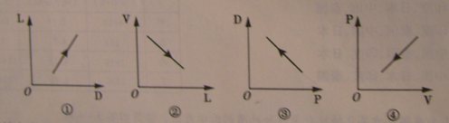
若社会劳动生产率提高，在其他条件不变的情况下，下列传导过程正确的是
A．①→③→④ B． ②→①→③ C． ①→②→④ D． ②→④→③
19．2011年，国家旅游局推出“中华文化游”主题旅游节活动，主要围绕中国的传统文化和多元民族文化，将中国的旅游资源推向世界，这一活动有利于
①扩大中华文化的国际影响力 ②丰富中国传统文化基本内涵
③增强民族文化的多元性特征 ④促进中外文化的交流与借鉴
A．①② B． ①④ C． ②③ D． ③④
20．“好客山东贺年会”丰富了人民群众的文化生活，促进了节日消费。关于图7“好客山东贺年会”四大理念，下列说法正确的是
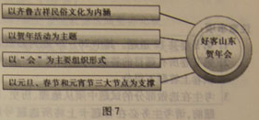
①民族节日是民族历史文化的积淀 ②先进文化是社会发展的根本动力
③贺年活动是文化传播的有效途径 ④传统习俗是传统文化的主要形式
A．①② B． ①③ C． ②④ D． ③④
21．要“提高全民族文明素质，为现代化建设提供有力的思想保证、精神动力和智力支持”，从文化建设的角度应当
A．拓展群众性精神文明创建活动 B．倡导和践行传统文化的价值观
C．优先提高公民的科学文化修养 D．改造腐朽文化并取缔落后文化
22．2011年，山东省将开工建设新的山东省艺术馆、山东省美术馆等文化场馆，同时建设11000个村文化大院，以丰富人民群众的文化生活。这体现了政府
①组织文化建设的职能 ②坚持对人民负责的原则
③赋予人民基本的文化权利 ④提供社会公共服务的职能
A．①②③ B． ①②④ C． ①③④ D． ②③④
在广泛听取群众意见的基础上，2011年2月25日，十一届全国人大常委会表决通过刑法修正案（八）。该修正案首次将飙车、醉驾、拒不支付劳动报酬等严重危害群众利益的行为规定为犯罪。据材料回答23-24题。
23．材料表明，我国
①公民的民主权利逐渐扩大 ②立法工作坚持与时俱进
③全国人大常委会行使决定权 ④人民群众能够参加国家管理
A．①② B．②③ C．①④ D．②④
24．这次刑法修改反映的哲学道理是
A．生产关系应适应生产力的要求 B．政治制度决定立法实践的变化
C．上层建筑应适应经济基础的要求 D．社会意识能脱离社会存在而发展
25．2010年7月，我国自主研制的“蛟龙”号载人潜水器潜水深度首次达到3759.39米，有力推动了我国深海探矿、海洋打捞事业的发展。这表明
A．事物的发展取决与人类认识的提高 B．改变自然规律可以服务于物质生产
C．人类能够创造自在事物之间的联系 D．只有尚未认识而没有不可认识之物

第二卷（必做110分+选做30分，共140分）
必做题
26．（25分）为了解区域自然地理特征并认识自然地理环境对人类活动的影响，某地理实习小组在美国西部地区进行了野外考察。图8提供的是考察路线（R地旧金山盐湖城）及周边区域自然地理环境的相关信息。读图回答问题。
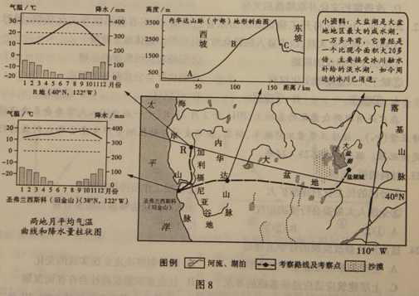
野外考察
（1）与旧金山相比，R地的气温有何特点，并指出该特点形成的影响因素。（6分）

（2）根据内华达山脉（中部）地形剖面图，分别比较B处与A、C两处年降水量的大小，并说明理由。（4分）

（3）运用水循环的相关知识，解释大盐湖由淡水湖演变为咸水湖的原因。（5分）

室内分析
（4）以加利福尼亚谷地（北部）和大盆地为对比区域，以“自然条件影响农业生产活动”为主题，简要分析两地农业区域差异，完成表3内容。
表3 家里福利亚谷地（北部）和大盆地农业区域差异比较
对比区域  比较内容 | 加利福尼亚谷地（北部） | 大盆地
农业发展的自然条件
适宜开展的农业生产活动
27．17—18世纪，中国和西方都出现了新的社会思潮，黄宗羲和孟德斯鸠分别是其重要的代表人物，清末，孙中山曾刊印黄宗羲的《明夷待访录》宣传革命，他对孟德斯鸠机器思想也推崇备至，阅读材料，回答问题
材料一 史料
故我之出而仕也，为天下，非为君也；为万民，非为一姓也。
缘夫天下之大，非一人之所能治，而分工之以群工。
夫治天下犹曳（yè，拖拉）大木然，……君与臣，共曳木之人也。
臣之与君，各异而实同耶。
——摘自黄宗羲《明夷待访录》
材料二 史观
黄氏之说，根本上不脱儒家思想理路，却将儒家政治、社会观推演为一更具民本精神之制度化蓝图……若以为其所论仍与“现代”不侔（móu，相当）而定其为无新见，则失于以“现代”事物为绝对尺度。
——赵轶峰《十七世纪中国政治、社会思想诉求的维度》
材料三 史论
我们专注于两个主题——“传统”和“交流”——的研究，以此来理顺世界历史。这两个主题集中反映了人类发展的最重要的特征，概言之，他们可以对人类社会发展的原因作出解释。
——[美]杰里·本特刊《新全球史：文明的传承与交流》
（1）据材料一、材料二，概括说明黄宗羲的思想中哪些“不脱儒家思想理路”，哪些又体现了“新见”。

（2）材料二主张用什么方法去评价黄宗羲的思想？运用这一方法，评价孟德斯鸠的“三权分立”思想。

（3）结合黄宗羲与孟德斯鸠的思想在中国近代民主革命进程中的影响，谈谈你对材料三的认识。（9分）

28．（25分）“十二五”时期是我国全面建设小康社会的关键时期，山东省委、省政府将进一步推进转方式调结构，努力实现富民强省新跨越。阅读资料，回答问题。
材料一：
为进一步推进转方式调结构，2010年10月，山东省委组织专家分赴全省17市进行了实地调研。针对调研中发现的新问题，山东省委认真听取民主党派和群众的建议，深化了对转方式调结构的认识。
材料二：
图9是山东省“十五”末、“十一五”末、“十二五”末（发展目标）的地区生产总值构成图。
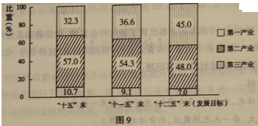
材料三： 2011年是“十二五”开局之年。山东省政府将加大财政支持力度，加强人才队伍建设，提高高科技创新能力，培育新的消费热点，为实现“十二五”末的产业发展目标奠定良好的基础。
（1）结合材料一，运用政治生活知识、回答山东省委为什么要组织调研，听取民主党派和群众的建议。（8分）

（2）结合材料一，运用实践与认识关系的知识，分析山东省委开展调研工作的合理性。（6分）

（3）材料二反映了哪些经济信息？据材料二、材料三，分析为实现“十二五”末的产业发展目标，山东省政府的各项措施所蕴含的经济生活道理。（11分）

29．（35分）汉阳铁厂的兴衰和武汉钢铁厂的建设见证了中国近现代工业发展的历史。阅读材料，回答问题。
材料一 1889年，湖广总督张之洞筹划在湖北设铁厂，考虑的厂址是大冶或省城武昌附近的汉阳。1893年，铁厂最终在汉阳建成投产。图10 是19世纪末湖北省局部区域示意图。
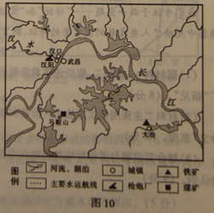
材料二 张之洞认为，若铁厂设于大冶，“厂在省外，实缺大员，无一能到厂者，岁糜巨款，谁其信之？若设在省，则督、抚、司、道皆可常往阅视，局务皆可与闻。”
——据《张文襄公全集》
（1）据材料一，指出与大冶相比，当时在汉阳建设铁厂的区位优势。（6分）

（2）据材料二并结合时代背景，概括说明“督、抚、司、道皆可常往阅视”会对铁厂发展带来什么影响。（5分）

（3）现代企业在建厂选址时同样受到诸多因素的影响。运用矛盾的相关知识，说明在权衡这些因素时应当坚持哪些方法论原则。（6分）

材料三 1955年10月，武汉钢铁厂在武汉市东郊长江南岸破土动工，1958年9月建成投产。2011年，汉阳铁厂遗址保护性改造工程启动，原址上将建设一座博物馆，作为青少年爱国主义教育的新基地。
（4）结合所学知识，说明建设武汉钢铁厂的历史背景。（6分）

（5）结合所学地理知识，分析若1955年选择在汉阳铁厂原址建设武汉钢铁厂，可能会对武汉的城市发展造成哪些不利影响。（5分）

（6）结合材料三，从“文化的特点及影响”的角度，分析为什么要在原址上建设博物馆进行爱国主义教育。（7分）

【选做部分】
注意事项：
1．第II卷共12道题。其中26~29题为必做部分，30~37题为选做部分。
2．第II卷所有题目的答案，考生须用0.5毫米黑色签字笔答在答题卡规定的区域内，在试卷上答题不得分。
3．考生在选做部分的试题中须从地理、历史、思想政治三种中各选择1道试题作答。答题前，请考生务必在答题卡上将所选题号用2B铅笔涂黑，答完题后，再次确认所选题号。
30．（10分）【地理——旅游地理】
位于亚热带季风区的某海岛是著名国际旅游目的地。岛上常住人口密集，大部分消费品需依靠岛外补给，国际交通依赖航空，游客多需提前预订行程。图11为该岛旅游景观分布示意图。读图回答问题。
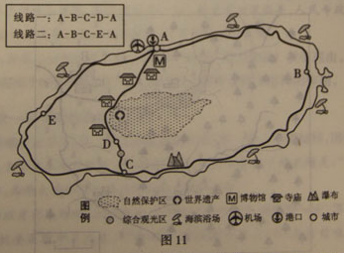
（1）某国际旅游团到该岛进行一日游，在线路一和线路二中选择了线路一。运用旅游地理知识，分折线路一的优势。（6分）

（2）指出制约该岛旅游资源进一步开发的不利条件。（4分）

31．（10分）【地理—自然灾害与防治】
图12为1969—2008年山西省长治市寒潮发生总次数等直线图。读图回答问题
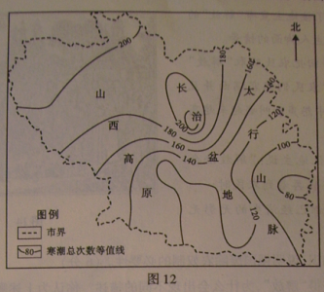
（1）指出该区域寒潮发生总次数的空间分布特征，并说明该特征形成的主要影响因素。（8分）

（2）当地菜农在寒潮到来之前，常采用浇水的方法来防御寒潮对蔬菜的冻害，其中的原理是什么？（2分）

32．（10分）【地理—环境保护】
图13为我国某区域示意图。A处为水库，是B城市的唯一水源，C处为山地。读图回答问题
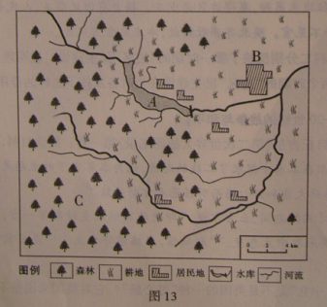
（1）应采取什么措施来保护B城市的水源？（6分）

（2）某企业拟在C处山坡上开辟采石场，指出其可能对该处造成的生态破坏。（4分）

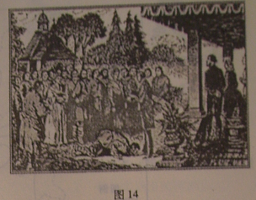
33．（10分）【历史—历史上的重大改革回眸】
下列是一组与1861年俄国农奴制改革相关
的文字和图片。阅读材料，回答问题。
①图14描绘了被地主宣布“解放”的农民伏在
地上亲吻主人脚面的情景。
②一个目击者回忆农民听取“解放”法令的反
应时说，“农民们愁容满面并且低下了头……
农民中怨声和叫喊声越来越高……。”
③1876年，一位地主说：“解放法令颁布十五个
月后，当我再看到农民时……受奴役的所有
迹象都已经消失的无影无踪。”
（1）结合所学知识，说明俄国废除农奴制的必要性。（6分）

（2）关于农民获得“解放”，为什么会出现不同的描述，你认为上述哪一描述较为客观并说明理由。（4分）

34．（10分）【历史——近代社会的民主思想与实践】
下列是两则反映中国共产党不同时期民主建设的材料。阅读材料，回答问题。
材料一
凡居住边区境内之人民，年满十八者，无阶级、职业、男女、宗教、民族、财产与文化程度之区别，经选举委员会登记，均有选举权与被选举权。
材料二
历年征战未离鞍，赢得边区老少安。耕者有田风俗美，人民专政地天宽。实行民主真行宪，只见公仆不见官。陕北齐声歌解放，丰衣足食万家欢。
（1）材料一、材料二分别反映了哪一时期的“边区”民主建设？说明理由。（6分）

（2）概括说明两个时期的“边区”民主建设在当时各发挥了怎样的作用。（4分）

35．（10分）【历史—20世纪的战争与和平】
下列材料摘编自丘吉尔《第二次世界大战回忆录》第一卷。阅读材料，回答问题。
材料一
丘吉尔在本卷中探求了二战的起源，他为本卷定下的主题是：“英语民族如何由于他们的不明智、麻痹大意和好心肠而听任恶人重新武装。”
材料二
西班牙内战期间，丘吉尔说，“即使德国继续支持叛军一方，苏联以金钱供给政府一方，我们仍然要采取中立态度。”“我确信，严格遵守中立……是目前唯一正确和安全的办法”。
（1）材料中的“中立”是不是英国的一种“好心肠”？它对英国来说是不是“安全的”办法？分别说明理由。（6分）

（2）丘吉尔的回忆录是研究第二次世界大战的重要史料，使用时应注意什么问题？（4分）

36．（10分）【思想政治—国家和国际组织常识】
阅读材料，回答问题。
中华人民共和国宪法是我国的根本大法。宪法规定，国家行政机关、审判机关、检察机关由人民代表大会产生，对它负责，受它监督。
我国是统一的多民族国家，各级地方政权都在中央政权的统一领导下，在宪法和法律规定的权限范围内行使职权。
（1）据材料，指出我国的国家管理形式和国家结构形式。（2分）
（2）据材料，分析我国的国家管理形式为什么能有效保证国家机关的协调高效运转。（8分）

37．（10分）【思想政治—公民道德与伦理常识】
阅读材料，回答问题。
全国优秀大学生侯海燕热心公益事业，扶贫济困。发起成立了“丛飞爱心社”并担任社长，积极组织社区服务、义务支教等活动。为了给山区的孩子辅导功课，她每回都要换乘两次车，步行一个多小时的山路。侯海燕曾说过：用无私和真情帮助他人，回馈社会，虽然累，心却快乐。
（1）据材料，指出社会公德所调整的关系。（2分）

（2）据材料，说明怎样提高个人的社会公德修养。（8分）

参考答案

第I卷
1—5 BAADC 6—10 CDBCB 11—15 DBCAB 16—20 AADBB 21—25 ABDCD
第II卷
[必做部分]
26．（1）冬季气温略低，夏季气温较高；气温年较差较大。
海陆位置；地形（谷地）
（2）B处大于A处，理由：B处海拔较高，易形成地形雨。
B处大于C处，理由：B处位于迎风坡，C处位于背风坡。
（3）大盐湖流域气候干旱降水少，冰川消退，湖水补给减少；蒸发旺盛，蒸发量大于补给量；大盐湖为内流湖，盐分随径流汇入而不断积累。
（只要从水循环的补给、蒸发、地表径流三个环节回答正确者，均可给分）
（4）
对比区域  比较内容 | 加利福尼亚谷地（北部） | 大盆地
农业发展的自然条件 | 夏季光热充足、降水少，冬季温和多雨（地中海气候）；水源充足；河谷地形，土壤肥沃。（从气候、水源、地形、土壤等四个方面回答正确者均可给分） | 夏季光热充足，冬季寒冷干燥，降水稀少（温带大陆性气候）；水源不足；荒漠草原广布，土壤贫瘠。（从气候、水源、植被、土壤等四个方面回答正确者均可给分）
适宜开展的农业生产活动 | 种植业和园艺业（水果、蔬菜、花卉等栽培） | 畜牧业和灌溉农业
27．（1）以民为本（民本思想，民贵君轻）；保留君主制。
反对君主专制（君臣分治）；君臣平等。
（2）方法：放在特定的历史条件下评价（历史的评价）；进行全面的评价（辩证的评价）。
评价：否定了君主专制制度，为资源产阶级建立政权提供了制度设计，适应了资本主义发展的时代要求；它主要代表了资产阶级的利益和要求，其实质是维护资产阶级的民主自由权利。
（3）考生应从以下三个方面作答：
①黄宗羲的思想作为中国传统思想的重要组成部分，其反对君主专制的主张被近代资产阶级革命派所继承，成为反封建斗争的思想武器；
②孟德斯鸠的三权分立思想传入中国，不仅为资产阶级提供了反封建斗争的思想武器，而且为资产阶级政治实践和制度设计提供了借鉴；
③两者的思想都促进了近代中国的思想解放，推动了中国近代民主革命的进程，共同影响了中国近代社会的发展与进步。
28．（1）①中国共产党是中国特色社会主义事业的领导核心，山东省委组织调研、听取建议是科学执政、民主执政的要求；
②我国实行中国共产党领导的多党合作和政治协商制度，要求听取民主党派建议；
③听取群众建议是对人民主体地位的尊重，有利于发挥人民首创精神。
（2）①实践是认识的来源，山东省委通过实地调研获得了认识；
②实践是认识发展的动力，山东省委通过调研发现新问题，推动了认识的深化；
③实践是认识的目的和归宿，山东省委通过调研获得认识的目的是推进转方式调结构。
（3）第一、二产业比重逐步下降，第三产业比重逐步上升，产业结构不断优化。
①财政政策是我国家宏观调控的经济手段之一，具有促进资源合理配置的作用；
②劳动者在生产力发展中起主导作用，加强人才队伍建设有利于提高劳动者素质；
③科学技术是第一生产力，提高科技创新能力有利于推动技术进步和生产力发展；
④消费对生产具有反作用，一个新的消费热点的出现往往能带动一个产业的出现和成长。
29．（1）接近市场（枪炮厂）；有技术、人才优势；水运（交通）更加便利，接近燃料地（煤矿）。
（2）减少了办厂的阻力；便于对铁厂的管理和监督；使铁厂的管理和经营带有封建性，影响铁厂的发展。
（3）①坚持两点论和重点的统一，反对形而上学的一点论和均衡论；
②坚持对具体问题作具体分析，具体分析各种因素。
（4）国民经济恢复工作完成，开始有计划的经济建设；1953年，国家第一个五年计划开始实施；集中力量发展重工业，以建立国家工业化的初步基础。
（5）城市用地紧张；环境污染；交通拥挤。
（6）①对汉阳铁厂原址的保护性改造为爱国主义教育创设了特定的文化环境；
②在汉阳铁厂原址上建设博物馆使爱国主义有了新的物质的载体；
③在汉阳铁厂原址上建设博物馆进行爱国主义教育，可以丰富人的精神世界，增强人的精神力量，促进人的全面发展。
[选做部分]
30．[地理——旅游地理]
（1）旅游资源类型多样；景点组合好，旅游价值较高；旅游路线较短（交通用时少，游览时间相对较多）
（2）海岛旅游环境容量有限；对外交通方式单一。
31．[地理——自然灾害与防治]
（1）从西北向东南递减；盆地多于东西两侧的山地和高原（最高值出现在盆地北部地区，最低值出现在太行山以东地区）
纬度位置；地形
（2）水的热容量大，可减小地表温度的下降速度和变化幅度，减轻冻害。
（若答出增加空气温度，增强大气逆辐射、水汽凝结释放热量等也可酌情给分）
32．[地理——环境保护]
（1）退耕还林、还草（减少农药和化服的使用量）；禁止向湖泊、河流排污（禁止在湖泊养殖）；保护森林。
（2）破坏森林，生物多样性减少；破坏山体，水土流失加剧。
33．[历史——历史上重大改革回眸]
（1）农奴制阻碍了俄国资本主义发展；农奴制激化了俄国社会矛盾；农奴制造成了俄国经济和军事的落后。
（2）描述者的立场不同。
若计为①较客观，应从农奴制改革由农奴主实施，农民只能被动接受等角度来回答（若回答农奴制改革“解放”了农民，使农民获得了“自由”，农民对此表示感激也可给分）。
若认为②较客观，应从农奴制改革不彻底，农民依然受到奴役和剥削，农民对此表示不满等角度回答。
若认为③较客观，应从农奴制改革提高了农民的政治地位，改变了农民的精神面貌等角度回答。
34．[历史——近代社会的民主思想与实践]
（1）材料一：抗日战争时期；各个阶级都享有平等的选举权和被选举权。
材料二：解放战争时期，实行耕者有其田的土地改革。
（2）前者：调动了各阶级、阶层抗日的积极性；
后者：赢得了民心，为解放战争建立了稳固的后方。
35．[历史——20世纪的战争与和平]
（1）不是“好心肠”：英国是以牺牲别国的利益来换取自身的安全。
不是“安全的”办法：“中立”纵容了法西斯的侵略，加速了二战的爆发，英国在二战中遭到了德国的侵略。
（2）回忆录具有主观性；要注意用其他史料加以印证。
36．[思想政治——国家和国际组织常识]
（1）我国的国家管理形式是人民代表大会制度；我国的国家结构形式是单一制。
（2）①人民代表大会制度实行民主集中制；
②人民代表大会作为国家权力机关，统一行使国家权力；
③国家行政机关、审判机关和检察机关合理分工、协调一致地工作；
④国家权力的运行，既有统一的目标，又形成有效的监督和制约。
37．[思想政治——公民道德与伦理常识]
（1）个人与他人的关系；个人与社会的关系。
（2）①要加强社会公德基本规范的学习；
②要在社会生产中践行社会公德规范；
③要从大处着眼，从小处着手；
④要长期坚持，养成遵守社会公德的习惯。

